

信息科学与工程学院

2024－2025学年第二学期

实 验 报 告

课程名称： 高频电子线路实验
实验名称： 高频小信号放大器

专 业 班 级 通信3班
学 生 学 号
学 生 姓 名
实 验 时 间 2025年 3 月 27 日
指 导 教 师
目录

一、实验原理 3
二、仿真结果 3
三&四、实验结果与实验分析 17
五、思考题 26
六、实验总结与思考 27

一、实验原理
实验4.1

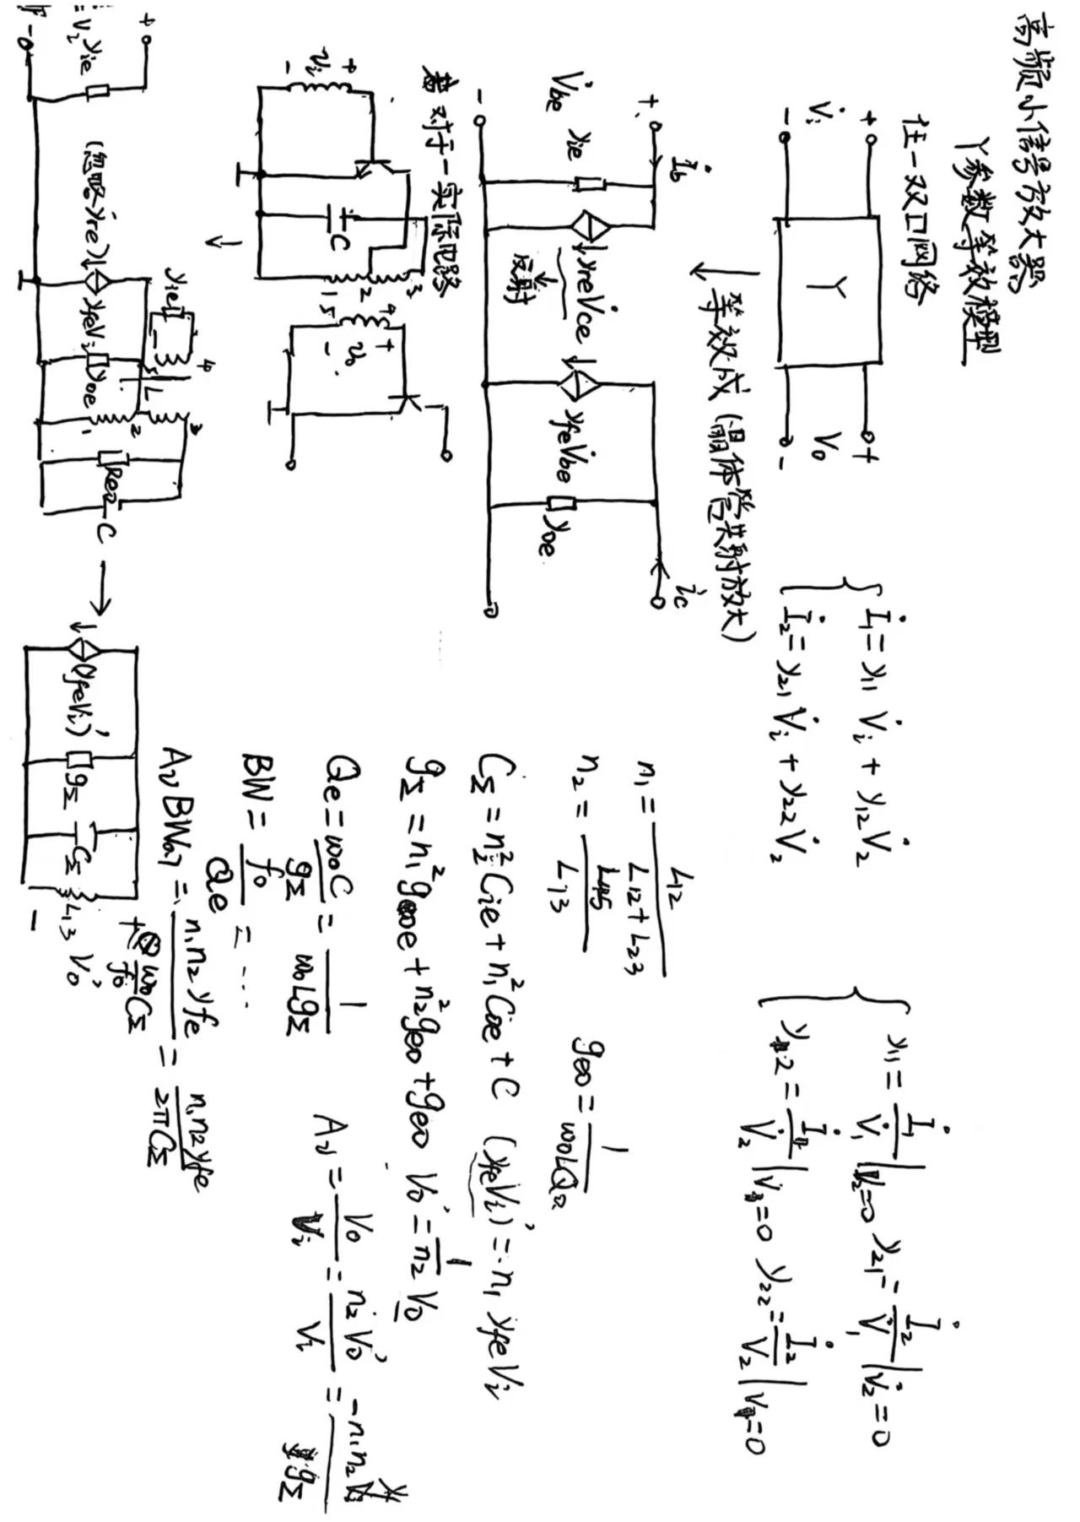
实验4.3
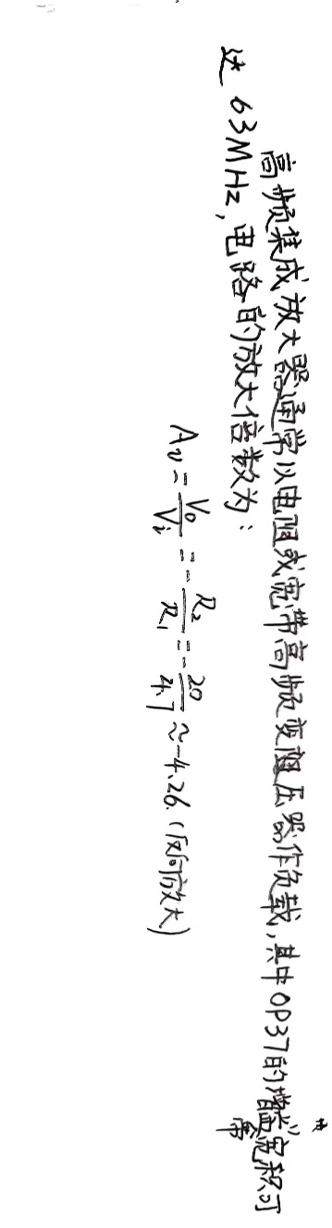

二、仿真结果
1）单调谐回路放大器的性能分析
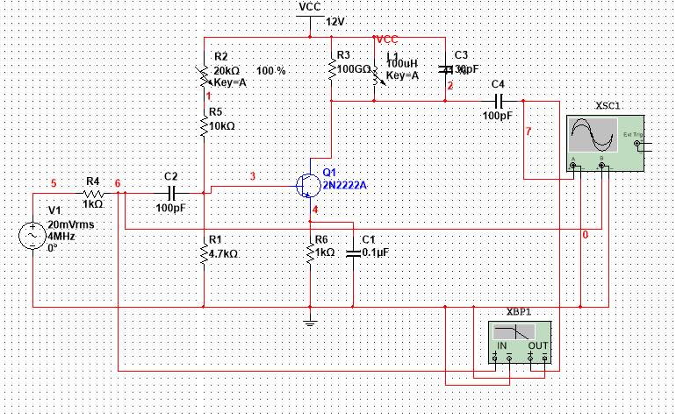
图 1
(1)利用 Simulate 菜单 Analyses 列表中的“DC Operating Poin...”选项进行直流工作点分析,
RB1​/kΩ | 12 | 14 | 16 | 18 | 20 | 22 | 24 | 26
VBQ​/V | 3.33 | 2.97 | 2.68 | 2.45 | 2.25 | 2.08 | 1.93 | 1.8
VCQ​/V | 12 | 12 | 12 | 12 | 12 | 12 | 12 | 12
VEQ​/V | 2.68 | 2.33 | 2.05 | 1.81 | 1.62 | 1.45 | 1.31 | 1.19
ICQ​/mA | 2.68 | 2.33 | 2.05 | 1.81 | 1.62 | 1.45 | 1.31 | 1.19

(2)放大倍数的计算:利用虚拟示波器的测量波形,计算出该放大器的放大倍数
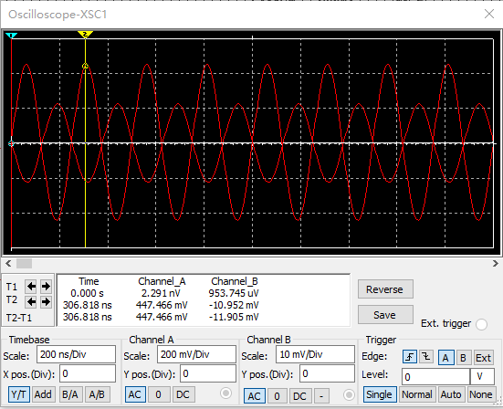
图 2
很容易计算出，该放大器的放大倍数约为44.7倍（静态工作点工作在Rb1=12 kΩ时，负载电阻为10 kΩ）。但是，最佳的静态工作点可能不在此处，若使 IEQ尽可能地小，我们便可以使gm最大，但虚拟仿真不能很好地测出来，所以应实际去测。

(3)观察负载电阳对电路性能的影响(将R的值分别取为10 kΩ、100 kΩ、∞)
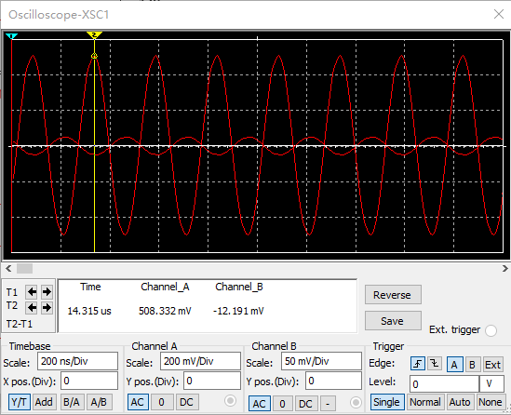
图 3 10k

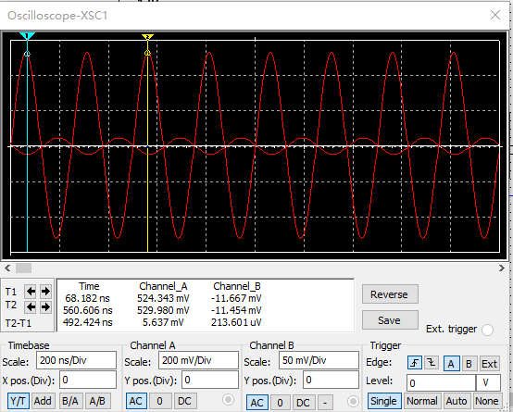
图 4 100k
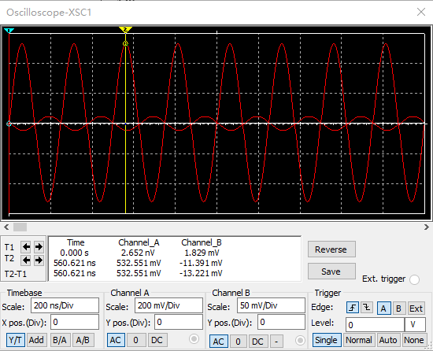
图 5 100G约为无穷

负载电阻(R_L)取值 | 放大倍数（静态工作点为Rb1=18k）
10 kΩ | 42.3
100 kΩ | 48.18
∞ | 48.36
可以发现，放大倍数随着负载的变大而变大，与理论一致，而100kΩ就已经约为无穷了，放大倍数变换不大。
(4)利用虚拟仪器频率特性测试仪测量电路的频率特性,并求出通频带和矩形系数。
注意:频率特性测试仪的频率终值为10 MHz,频率初始值为1 MHz。
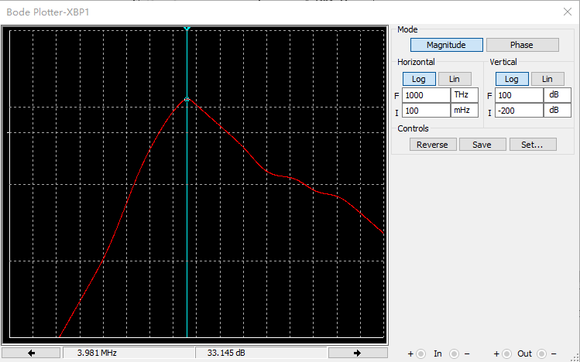
图 6
测量参数 | 数值
下限截止频率(f_L) | 2.26MHz
上限截止频率(f_H) | 7.1MHz
通频带(BW = f_H-f_L) | 4.48 MHz
矩形系数(K_r0.1)（10% 处矩形系数 ） | 10.58

可以发现中心频率为3.98MHz，与理论一致,但是通频带比预想的宽了非常多，虽然矩形系数符合理论。
误差分析：这是因为我们选择的C值比较小，若将其扩大10倍，如这样：
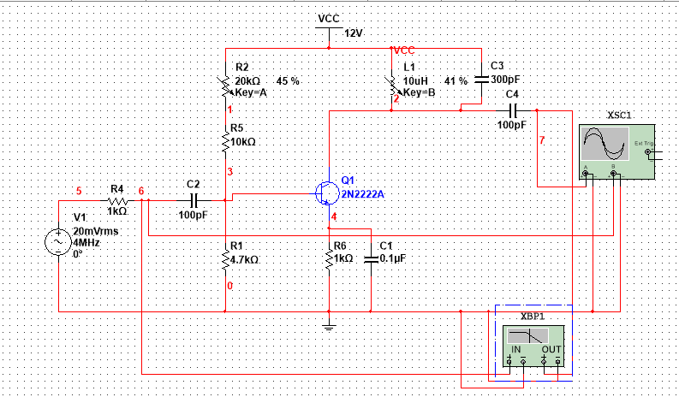
图 7 改进后电路图
其通频带会迅速变小，选择性也会变好。、
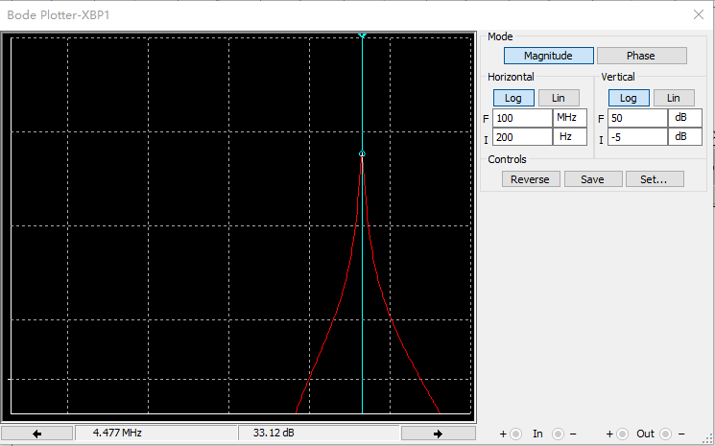
图 8 改进后的通频带
(5)高频小信号谐振放大器的选频作用分析:高频小信号谐振放大器的输人信号频率分别为4 MHz及其2、3、8次谐波的频率8 MHz、12 MHz、32 MHz。用虚拟示波器观察输出信号的波形,并分析电路的选频滤波作用。

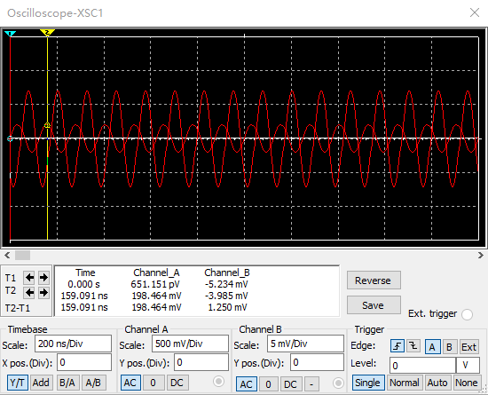
图 9 8MHz
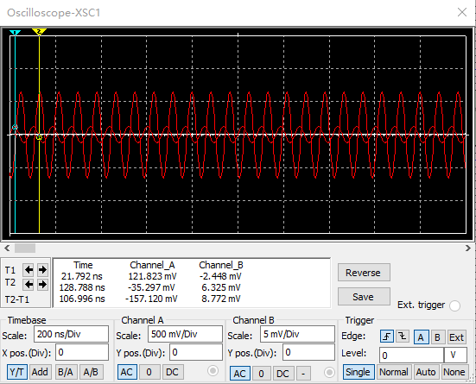
图 10 12MHz
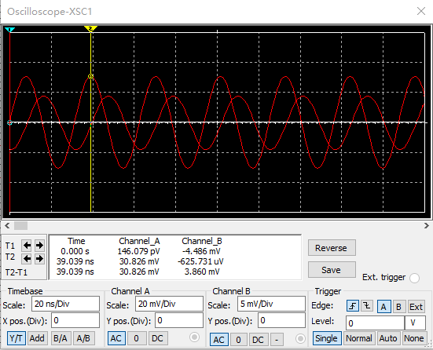
图 11 32MHz
可以发现，电路的选频滤波特性是非常好的，对于其高次谐波，我们都能有效将其抑制，放大倍数都急剧下降，同时出现了严重的相位失真。
2）双调谐回路放大器的性能分析
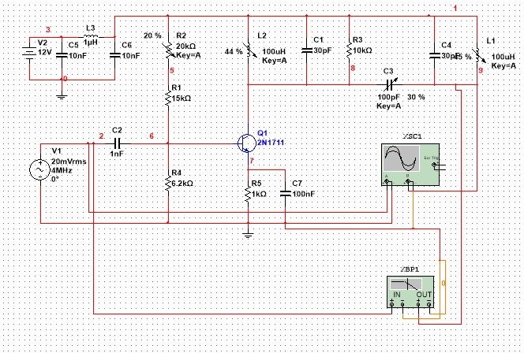
图 12
- 放大倍数的计算:利用虚拟示波器的测量波形,计算出该放大器的放大倍数。
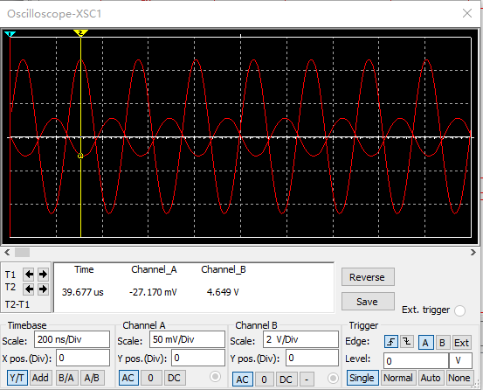
图 13
可以发现，放大了约172倍。
- 利用虚拟仪器频率特性测试仪测量电路的频率特性,并求出通频带和矩形系数。
测量参数 | 数值
下限截止频率(f_L) | 2.41MHz
上限截止频率(f_H) | 4.48MHz
通频带(BW = f_H-f_L) | 2.07 MHz
矩形系数(K_r0.1)（10% 处矩形系数 ） | 3.56
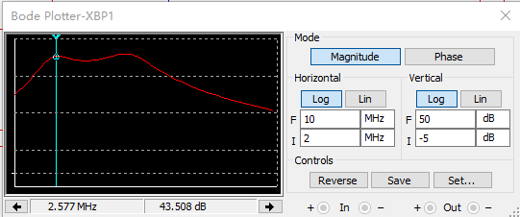
图 14
出现了明显的双峰，同时通频带与矩形系数符合理论，由于晶体管不一样，我们不与前面的单调谐放大器比较。
(3)高频小信号谐振放大器的选频作用分析:高频小信号谐振放大器的输人信号频率分别为4 MHz及其 2、3、8次谐波的频率8 MHz、12 MHz、32 MHz。用虚拟示波器观察输人、输出信号的波形并分析电路的选频滤波作用。
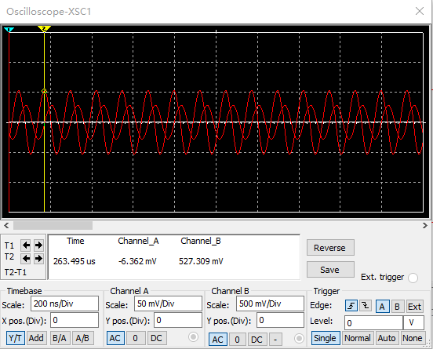
图 15 8MHz
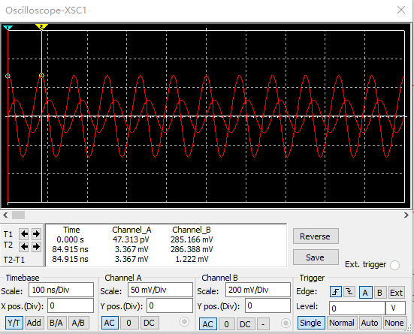
图 16 12MHz
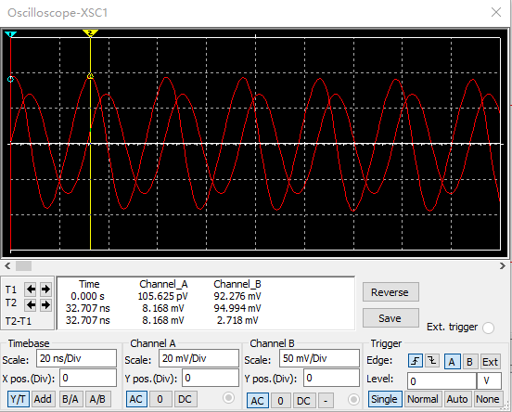
图 17 32MHz
可以发现，电路的选频滤波特性是非常好的，对于其高次谐波，我们都能有效将其抑制，放大倍数都极剧下降，同时出现了严重的相位失真。
2）高频集成放大器
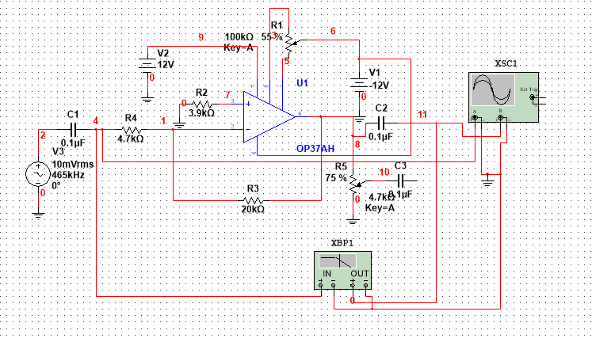
图 18
- 放大倍数的计算:利用虚拟示波器测量的输人、输出波形,计算出该放大器的放大倍数。
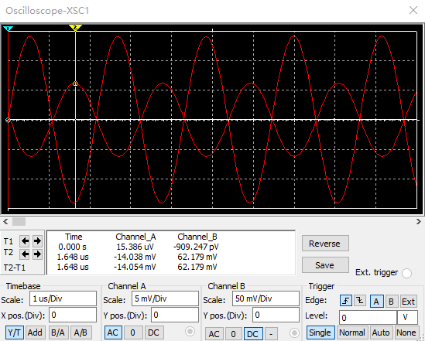
图 19
放大倍数为4.42，且输入输出波形为反向，正好为R3/R4。
- 利用虚拟仪器频率特性测试仪测量电路的幅频特性(注意:频率特性测试仪的频率终止值为1 MHz,频率初始值为 100 kHz)。
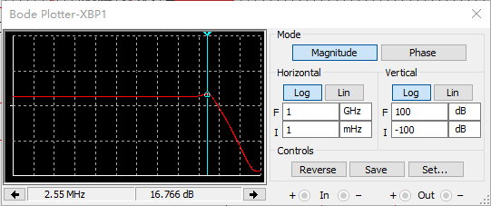
图 20
。
- 将频率特性测试仪的频率终了值设置为10 MHz,重新测量幅频特性,将结果与(2)进行比较,说明产生变化的原因。
可以发现，在0-1MHz范围内幅频特性为一条直线，这是非常理想的集成放大器的特性，在1-10MHz，幅频特性迅速下降，这是因为放大器并非理想，只是在0-1MHz范围是理想的。
- 宽带高频放大器的选频作用分析:令宽带高频放大器的输人信号频率分别为465 kHz 及其2、4、8次谐波频率 930 kHz、1860 kHz、3720 kHz。用虚拟示波器观察输人、输出信号的波形并分析电路的选频滤波作用。
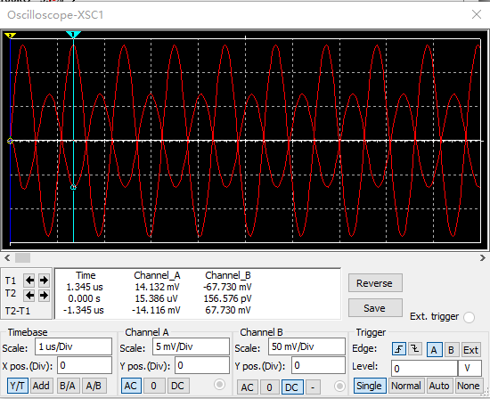
图 21 930kHz
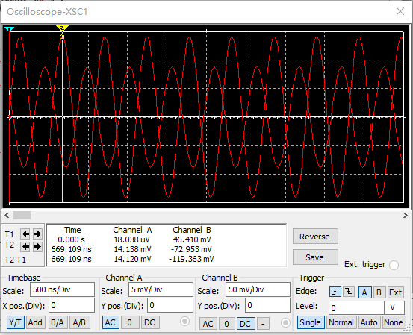
图 22 1860kHz
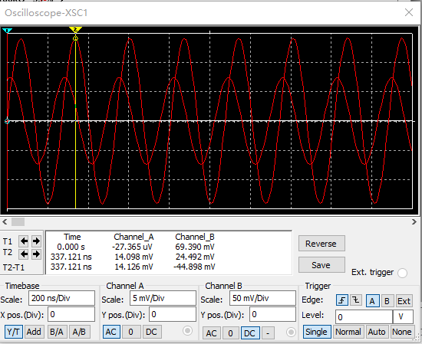
图 23 3720kHz
输入信号频率 | 输入信号波形特征（幅值） | 输出信号波形特征（幅值值）
465kHz | 14.1mV | 67mv
930kHz | 14.1mV | 67mv
1860kHz | 14.1mV | 42mV
3720kHz | 14.1mV | 24mV
可以发现，电路的选频滤波特性是非常好的，对于其高于1MHz谐波，我们都能有效将其抑制，放大倍数都极剧下降，同时出现了严重的相位失真。
（4）思考以下问题:若令输人信号的频率为5MHz,放大器能够实现的放大倍数与理论值有差别吗?为什么?
有，由于这是因为放大器并非理想，只是在0-1MHz范围是理想的。

三&四、实验结果与实验分析
1）高频小信号放大器
- 测量并调整单调谐回路谐振放大器(工作频率为4 MHz)的静态工作点,将结果记录在自拟表格中.
VBQ​/V | 2.30
VCQ​/V | 12.16
VEQ​/V | 1.85
ICQ​/mA | 1.84

观察单调谐回路谐振放大器(工作频率为4 MHz)的输人、输出信号波形,注意幅度变化和相位关系。此时应调节回路元件至谐振状态(振幅最大却刚好不失真),计算谐振电压放大信数。(负载10k)
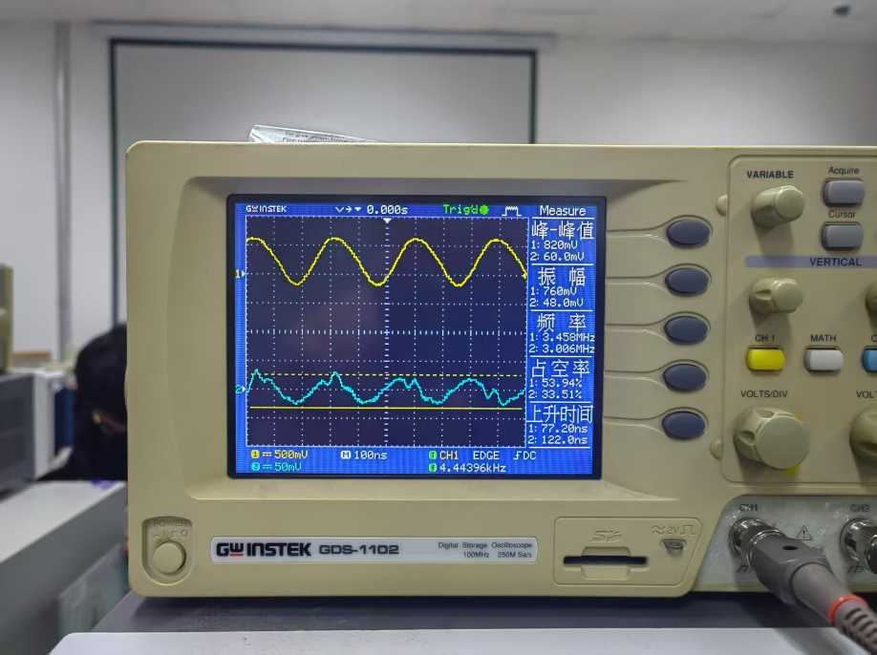
图 24
可以发现，该谐振放大器的的放大倍数约为20倍，同时放大后的波形与原信号正好反向。（相位失真比较大，同时波形也出现了非线性失真，但可以看出大致成反向）
(4)用频率特性测试仪直接观察幅频特性曲线和相频特性曲线,测量3dB带宽应注意以下两点:扫频仪的连接,扫频仪的中心频率应在信号频率上。
(5)测量峰-峰伯下降至0.1倍处的颜率,计算调谐回路的矩形系数。(此时负载无穷)

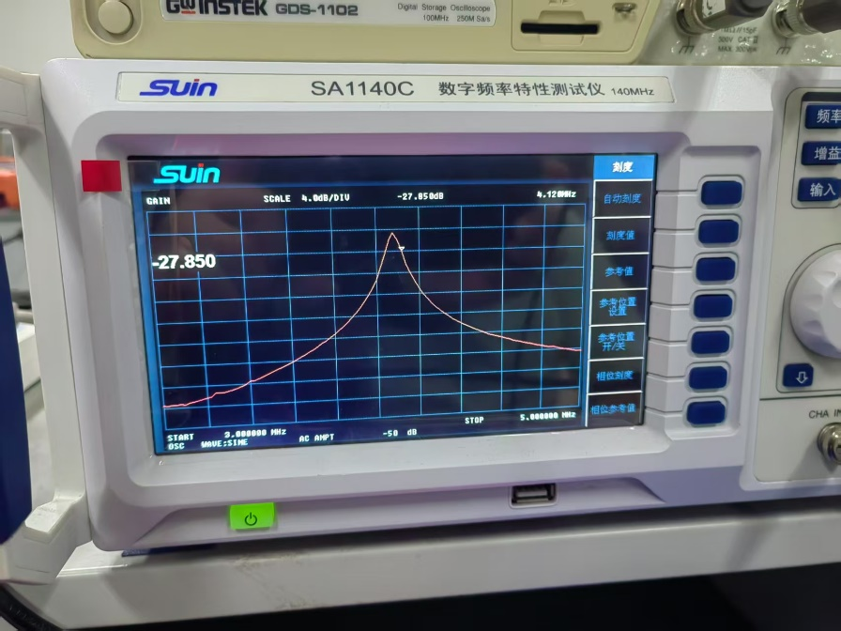
图 25

测量参数 | 数值
下限截止频率(f_L) | 4.04MHz
上限截止频率(f_H) | 4.12MHz
通频带(BW = f_H-f_L) | 80 kHz
0.1下限截止频率(f_L) | 3.54MHz
0.1上限截止频率(f_H) | 4.42 MHz
0.1通频带(BW = f_H-f_L) | 0.88MHz
矩形系数(K_r0.1)（10% 处矩形系数 ） | 11
我们可以发现，相比于仿真实验的电路，我们实际电路采用的中周的Q值明显更大，使得扫频所得的曲线非常尖锐，同时我们所得出的矩形系数正好符合单调谐放大电路
(6)讨论负载对放大器频率特性的影响:当输人信号电压=5 mV,回路两端所接的阻尼电阳分别为∞(开路)、100 kΩ、51 k、10 k(分别由 2R05、2R06、2R07 控制)时,讨论放大器的频率特性(带宽、谐振增益)受阻尼电阻的影响。
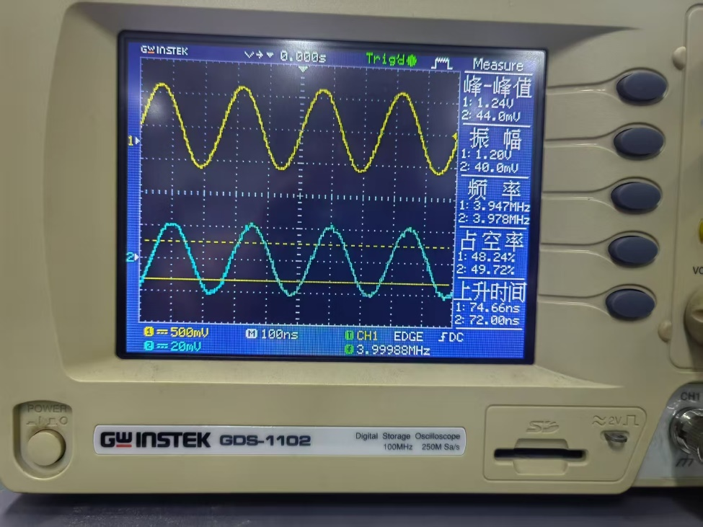
图 26
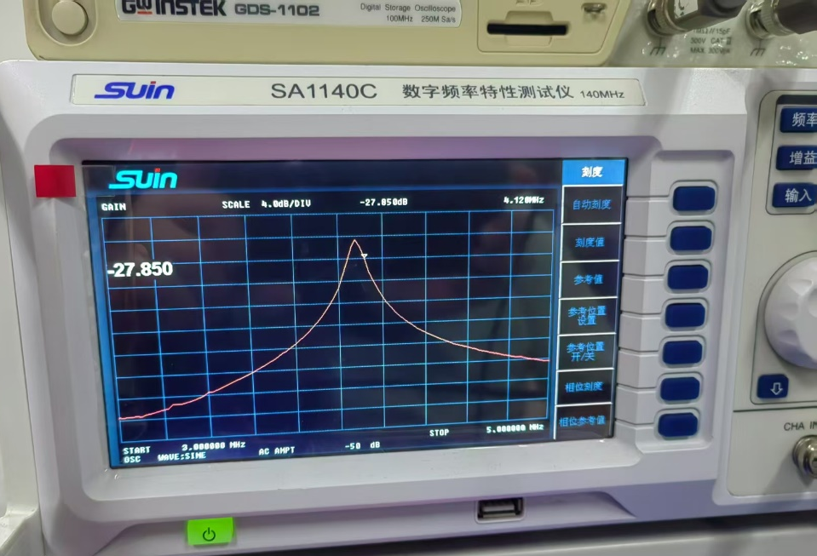
图 27 100k负载
测量参数 | 数值
下限截止频率(f_L) | 4.04MHz
上限截止频率(f_H) | 4.12MHz
通频带(BW = f_H-f_L) | 80 kHz
增益 | 25.7dB
我们发现，这个图像与负载为无穷时一模一样，说明对于100k的电阻就已经可以考虑为负载无穷了，还有我们设置的频率跨度可能太大了，不能精细地采样，可能会导致最后结果若对扫频跨度敏感时会使误差过大。
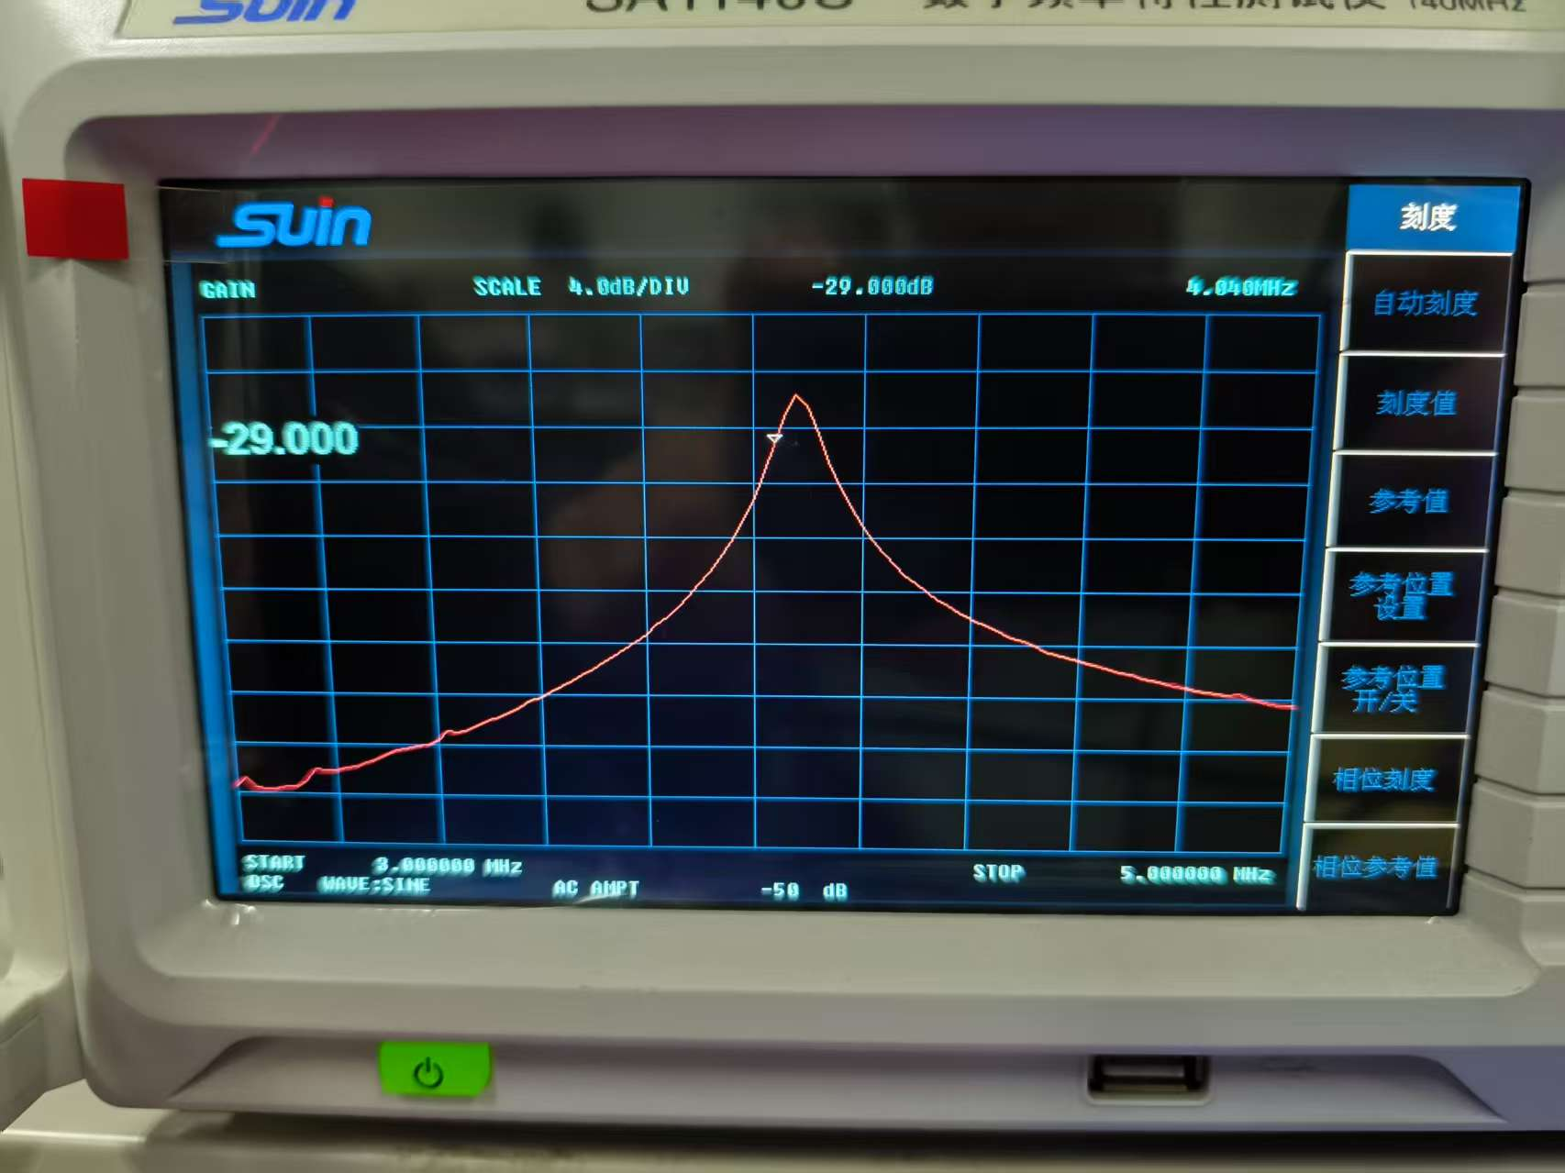
图 28 负载51k

测量参数 | 数值
下限截止频率(f_L) | 4.04MHz
上限截止频率(f_H) | 4. 12MHz
通频带(BW = f_H-f_L) | 80 kHz
增益 | 21dB
我们可以发现，我们获得的增益明显下降，但是通频带的变化却没有什么变化，思考之后我们认为是由于中周的电容值非常小，导致通频带变化小，而增益变化比较明显。
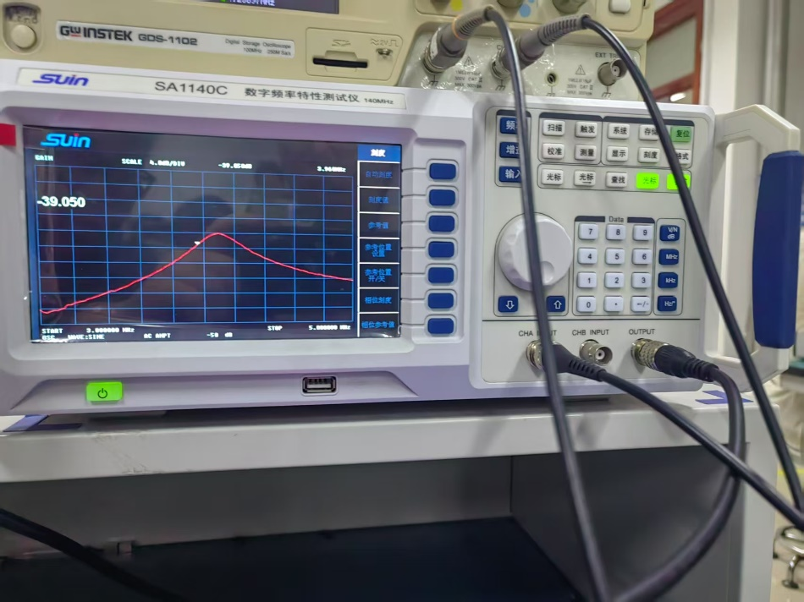
图 29 负载10k
测量参数 | 数值
下限截止频率(f_L) | 3.96MHz
上限截止频率(f_H) | 4.26MHz
通频带(BW = f_H-f_L) | 300 kHz
增益 | 11 dB
综合可以发现，电导越大，回路增益越小，同时回路的通频带也变大，这与我们的理论符合得很好。
由于我们将输入增益调到了-50dB,因此这里频率特性测试仪所显示的数字都应该加上50
(8)用示波器观察耦合电容对双调谐回路放大器幅频特性的影响:调节电容2C04,观察波形的变化过程,说明此电容的作用。
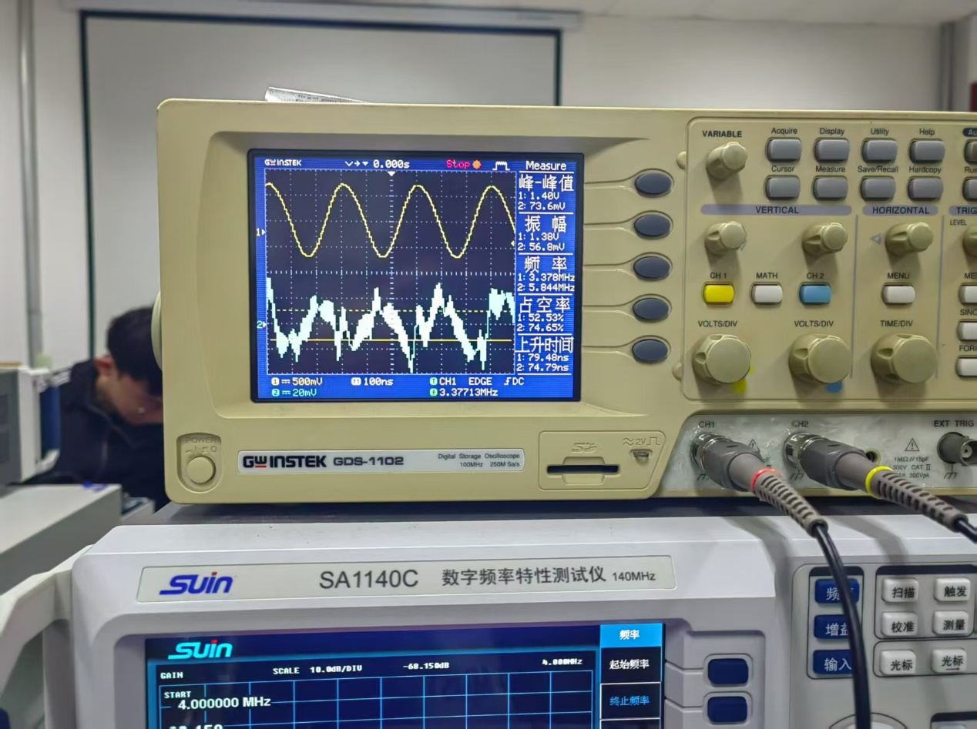
图 30
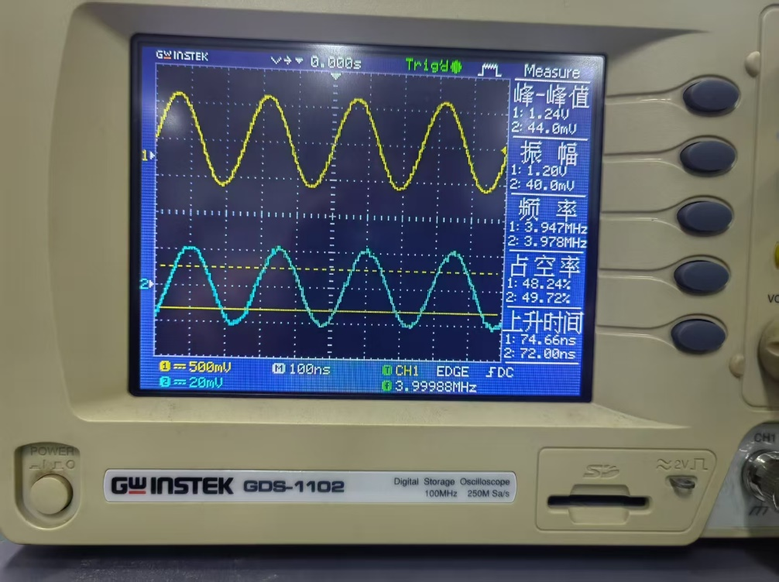
图 31
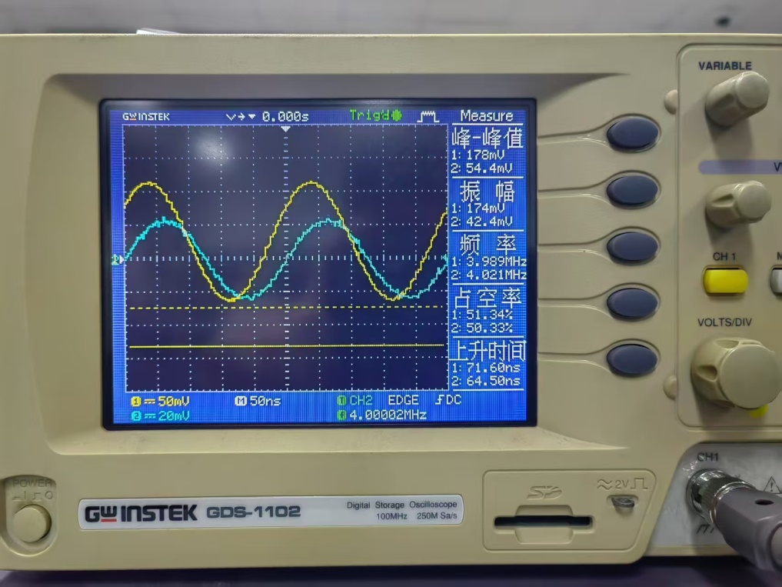
图 32
改变耦合电容的值，使得示波器的获得的波形幅值先变大后变小，这是由于双调谐电路从欠耦合到临界耦合，再到强耦合变化。
(9)采用频率特性测试仪测量双调谐回路放大器的幅频特性和相频特性,测量3dB带宽,并与(4)中的结果进行比较。（负载无穷）
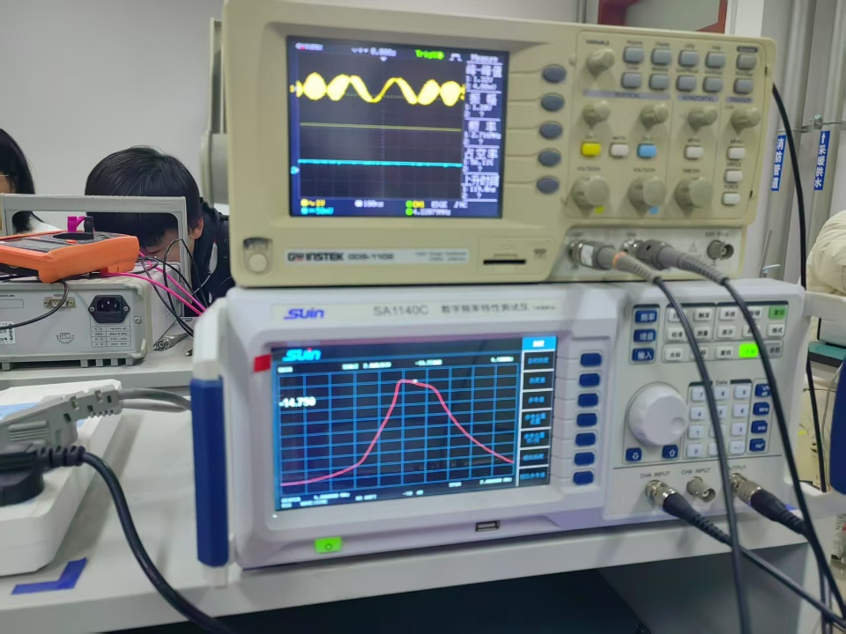
图 33 临界耦合

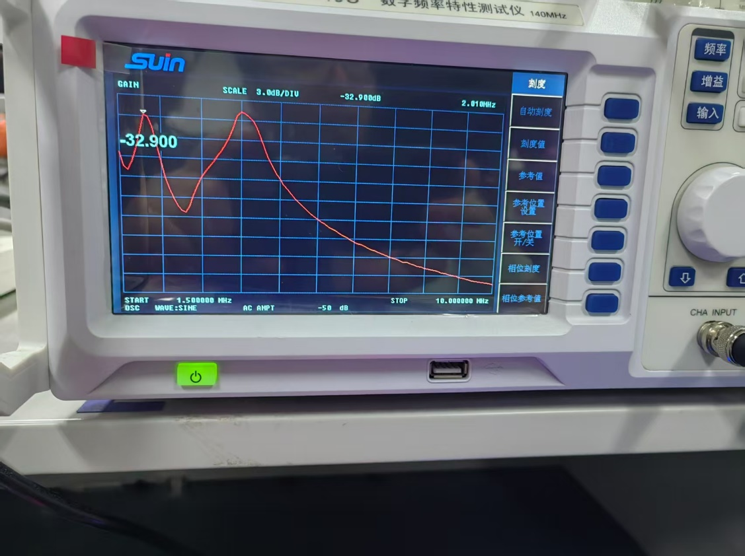
图 34 强耦合
(10)测量峰-峰值下降至0.1倍处的频率,计算调谐回路的矩形系数。
临界耦合
测量参数 | 数值
下限截止频率(f_L) | 4.00MHz
上限截止频率(f_H) | 4.30MHz
通频带(BW = f_H-f_L) | 300 kHz
0.1下限截止频率(f_L) | 3.30MHz
0.1上限截止频率(f_H) | 4.70 MHz
0.1通频带(BW = f_H-f_L) | 1.18MHz
矩形系数(K_r0.1)（10% 处矩形系数 ） | 4.67
强耦合
测量参数 | 数值
下限截止频率(f_L) | 3.72MHz
上限截止频率(f_H) | 4.28MHz
通频带(BW = f_H-f_L) | 560 kHz
0.1下限截止频率(f_L) | 1.56MHz
0.1上限截止频率(f_H) | 4.70 MHz
0.1通频带(BW = f_H-f_L) | 3.14MHz
矩形系数(K_r0.1)（10% 处矩形系数 ） | 5.67
可以分析得到，对于临界耦合情况，谐振曲线变得更加粗壮，比较通频带的大小，约为（4）中情况的1.875倍，与理论中的1.414倍相近。
误差分析：由于可调电容的容值变化较大，我们在调谐时很难对其精准控制通频带，为结果带来了误差。
2）高频集成放大器
(2)用示波器测量宽带高频放大器在工作频率(465 kHz)附近的电压增益。
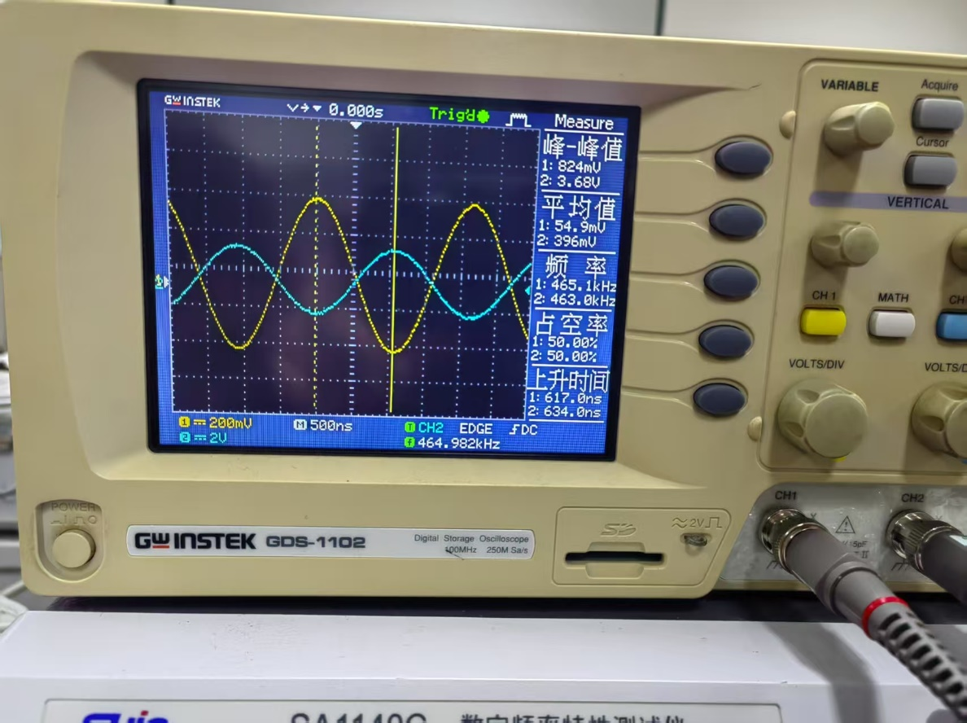
图 35
电压增益为4.46，输入输出波形为反向，与R3/R4接近，正是由于我们引入了负反馈，从而限制了它的幅值。
(3)用频率特性测试仪观察放大器的幅频特性。
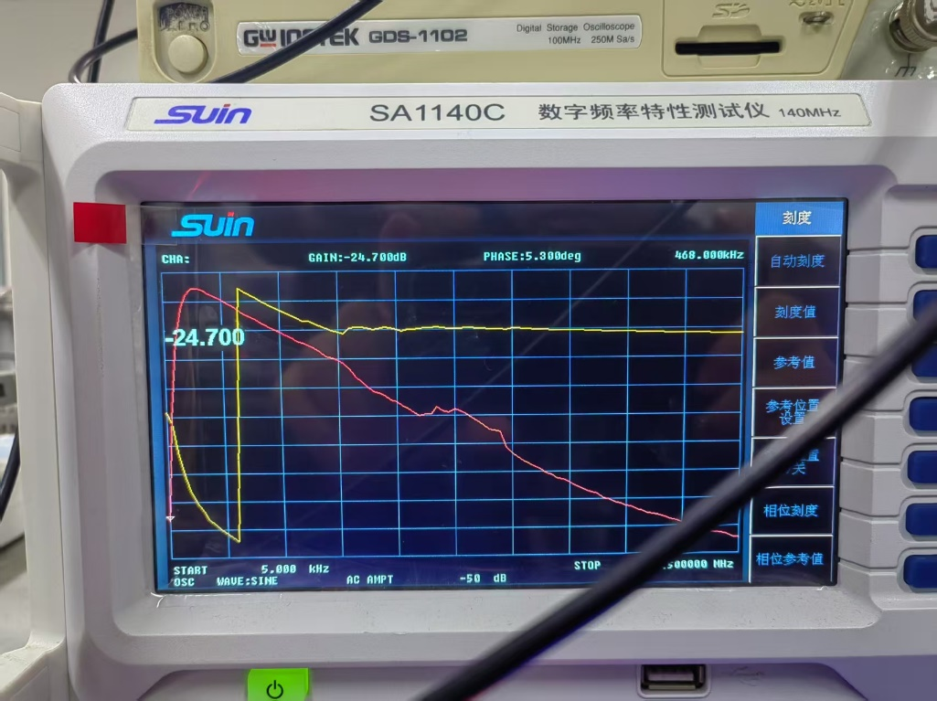
图 36
可以发现，该集成放大器的幅频特性并不理想，放大倍数都急剧下降，但相频特性却比较好。

五、思考题
1）高频小信号放大器
(1)图 4.2.5 所示电路中电容 C,的作用是什么?
耦合电容，阻隔直流以只测量交流信号。
- 用示波器观察输出信号的波形时,以何种特征作为回路谐振状态的标志?
示波器获得的波形幅值最大时
- 单调谐回路诺振放大器的电压增益与哪些因素有关?改变阻尼电阻的阻值时,放大器的增益、通频带如何变化?
晶体管的特性，与回路电导。回路电导变大时增益变小、通频带变宽。
(4)若要实现阻抗匹配,实验电路应如何连接?
由于实验电路利用中周作为谐振回路，因此我们应该使用变压器进行阻抗匹配。
2）高频集成放大器
（1）电路中电容 C,或 C,的作用是什么?
耦合电容，阻隔直流以只测量交流信号。

六、实验总结与思考
这次实验我们对于仪器并不是非常熟悉，同时我们示波器对于波形不该敏感，还常常出现失真的现象，往往动一动线便出现非常大的波动，我后来反思，对于这种情况我换用BNC的接口连接线来测量，可能可以使使得波形更加稳定。同时，对于数字频率特性测量仪的使用我还需要多熟悉熟悉。

